Paquete de Capacitación PNAH-NMPNA Conectando el Desarrollo Infantil, el Riesgo y los Factores de Protección a través del Modelo Socio-Ecológico

- Objetivos
Al final de la sesión, los participantes serán capaces de:
- Describir las etapas de desarrollo infantil
- Describir los factores de riesgo y de protección a través del modelo socioecológico
- Puntos Clave del Aprendizaje
Para profundizar en el contenido de los puntos clave de aprendizaje enumerados a continuación, consulte la sección "Recursos Adicionales" al final de la sesión.
- El Desarrollo Infantil es el proceso de crecimiento y maduración individual desde el nacimiento hasta la edad adulta.
- Es importante comprender los cambios físicos, cognitivos, emocionales y sociales que se producen en todos los niños, niñas y jóvenes a medida que crecen.
- Los cambios físicos tienen que ver con el crecimiento y la maduración del cuerpo: aumento de estatura, aumento de peso, coordinación mano-ojo, motricidad fina (agarrar, sujetar un bolígrafo), desarrollo muscular, motricidad gruesa como gatear y caminar, cambios físicos relacionados con la pubertad.
- Los cambios cognitivos tienen que ver con el aprendizaje del lenguaje, el recuerdo de hechos, la resolución de problemas, la curiosidad, la imaginación, el procesamiento de la información y el pensamiento abstracto.
- Los cambios emocionales consisten en aprender a identificar las emociones en uno mismo y en los demás, aprender a expresar y regular las emociones, expresar confianza en uno mismo y desarrollar un sentido de sí mismo.
- Los cambios sociales tienen que ver con el aprendizaje de habilidades verbales y no verbales y la capacidad de expresar necesidades, opiniones y motivos, aprender a cooperar y respetar turnos, desarrollar la empatía y las consideraciones hacia los demás.
- Aunque los grupos de edad pueden variar según el contexto y la cultura, las etapas de desarrollo suelen organizarse en: Primera Infancia: de 0 a 6 años y, dentro de ésta, de 0 a 12 meses, de 1 a 3 años de edad infantil, de 4 a 6 años de edad preescolar; Infancia media: de 7 a 12 años; Adolescencia: 13 a 18 años.
- Es importante aprender sobre el desarrollo infantil para: comprender las necesidades básicas de los niños, niñas y adolescentes sus reacciones y estrategias de afrontamiento, y cómo ayudar a los cuidadores a responder adecuadamente a las reacciones de los niños en función de sus necesidades de desarrollo.
- El modelo socioecológico nos ayuda a ver la interacción entre el mundo interno (psicológico) y el externo (social) del niño. El anillo más cercano al niño, niña y adolescente representa a la familia, que ejerce la mayor influencia en su desarrollo físico, cognitivo, emocional y social. Después de este anillo está la comunidad con la escuela, la comunidad, los parques infantiles, los servicios sociales y sanitarios para niños y otros servicios comunitarios. El cuarto anillo representa la sociedad que implica el contexto económico, político, cultural y social más amplio: incluyendo la situación financiera, los conflictos, la pobreza, así como el marco legal y las políticas.
- El modelo socioecológico también puede utilizarse para analizar los factores de riesgo y de protección que afectan a la seguridad y el bienestar del niño, la niña y del adolescente. Los factores de protección son aquellos factores de la vida de los niños que favorecen su desarrollo sano y positivo. Los factores de riesgo son aquellos factores en la vida de los niños que interfieren en su desarrollo y los hacen más vulnerables. En tiempos de crisis, muchos de los componentes del entorno del niño, la niña y del adolescente tienden a verse afectados negativamente, pero también pueden ser una fuente de fortaleza (por ejemplo, el apoyo de los amigos y la comunidad).
- Resumen de la sesión
* Asegúrese de facilitar los descansos e incluya pausas energéticas según sea necesario.
Tema | Metodología | Tiempo
Desarrollo infantil | Trabajo en pequeños grupos  Debate plenario  Ejercicios de clasificación | 35 min
El Modelo Socioecológico. Factores de Riesgo y de Protección | Trabajo en pequeños grupos | 60 min
Acumulación de riesgos | Actividad plenaria | 20 min
Recapitulemos | Sesión plenaria | 5 min
Total |  | 120 min

- Instrucciones para el facilitador
Metodologías Presenciales | Metodologías a Distancia | Tiempo
Desarrollo infantile  Pregunta: ¿Qué es el desarrollo infantil?  Instrucciones: Toma algunos ejemplos y luego diga:  Muestre la diapositiva 12 y diga: El Desarrollo Infantil es el proceso de crecimiento y maduración individual desde el nacimiento hasta la edad adulta. Se refiere a los cambios físicos, cognitivos, emocionales y sociales que se producen en todos los niños y jóvenes a medida que crecen.  - Los cambios físicos tienen que ver con el crecimiento y la maduración del cuerpo.  - Los cambios cognitivos tienen que ver con el aprendizaje del lenguaje, el recuerdo de hechos, la resolución de problemas, etc.  - Los cambios emocionales consisten en aprender a identificar las emociones en uno mismo y en los demás.  - Los cambios sociales consisten en aprender a interactuar con los demás y a regular nuestro propio comportamiento.  Instrucciones: (Diapositiva 13) en pequeños grupos, utilice un rotafolio para proponer ejemplos de cambios que se producen en relación con cada tipo de desarrollo (cambios físicos, cognitivos, emocionales y sociales). Explique que revisarán juntos las respuestas y que se les ocurrirán tantos ejemplos como sea posible. Conceda 10 minutos para el debate. Obtenga algunos ejemplos de cada grupo en el plenario.  Instrucciones: En pequeños grupos, entregue a los participantes tarjetas (previamente preparadas) con las 5 etapas del desarrollo infantil (infancia, niñez, preescolar, infancia media, adolescencia). Pide a los participantes que las clasifiquen en el orden correcto y las peguen horizontalmente en la pared. Pide al grupo que haya terminado primero que presente. Pide a los demás grupos que corrijan si es necesario.  A continuación, distribuya tarjetas con el rango de edad correspondiente a cada etapa de desarrollo (0-12 meses, 1-3 años, 4-6 años, 7-12 años, 13-18 años). Pide a los participantes de los mismos grupos que asocien la franja de edad correcta a la etapa de desarrollo correspondiente. El resultado debe ser el siguiente:  Pida a otros grupos que corrijan si es necesario y peguen el intervalo de edad correcto debajo de cada etapa de desarrollo.  Muestre la diapositiva 14 y pregunte si esto es diferente en su contexto.  Pregunte: Tradicionalmente, ¿cuándo se convierte un niño en adulto?  Explica: Para algunas culturas, la transición a la edad adulta se determina cuando un niño cumple años y deja de ser considerado menor: 16, 18 y 21 años. Otras culturas determinan la transición de un niño a la edad adulta cuando llega a la pubertad. Muchas religiones y tradiciones culturales tienen una ceremonia oficial de transición a la edad adulta para celebrar la ocasión.  Instrucciones: Diga que ahora va a profundizar en las edades y etapas del desarrollo. Muestre un rotafolio o una pizarra con la siguiente tabla  Lea los siguientes hitos del desarrollo infantil y pida a los participantes que se acerquen a la pizarra y coloquen el enunciado en la tarjeta bajo el rango de edad y el tipo de desarrollo adecuados.  - El niño y la niña son capaces de andar  - El niño y la niña empiezan a balbucear  - El niño y la niña pueden hacer deporte  - El niño y la niña experimentan cambios en las cuerdas vocales  - El niño y la niña pueden experimentar fuertes conflictos con sus cuidadores  - El niño y la niña empiezan a sonreír  - Para el niño y la niña, la identidad del grupo de iguales se vuelve gradualmente más importante  Diga: Existe una amplia gama de "normalidad" en lo que se refiere al desarrollo infantil y esto puede variar aún más en el caso de los niños con discapacidad. Este fue sólo un ejercicio rápido para hacerles pensar sobre la relevancia del desarrollo infantil en la programación de la protección de la infancia. Pregunte en el plenario por qué creen que es importante aprender sobre el desarrollo infantil para la protección de la infancia en la programación de la acción humanitaria.  Instrucciones: tome algunos ejemplos y compleméntelos con la información que figura a continuación:  - comprender las necesidades, reacciones y estrategias de afrontamiento de los niños y niñas  - entender cómo afrontan los niños y niñas las crisis  - ayudar a los cuidadores a responder adecuadamente a las reacciones de los niños en función de sus necesidades de desarrollo comprender las necesidades básicas de niños y niñas  - diseñar/ejecutar programas/actividades de PN apropiados para niños y niñas de diferentes edades y capacidades | Preparar salas de reunión y una pizarra para cada uno de los grupos establecidos.  Salas de descanso abiertas durante 10 minutos  Cerrar las salas de descanso  Prepare salas para 3-4 participantes.  Preparar una pizarra virtual para cada grupo con las 5 etapas del desarrollo y el rango de edad para cada etapa del desarrollo.  Pide a cada grupo que ordene las 5 etapas del desarrollo y que las asocie con la franja de edad correspondiente a cada etapa. Transcurridos 5 minutos, reúnalos a todos y repáselos en sesión plenaria.  Screen share one of the virtual whiteboards from the previous exercise (ensuring it is correct first).  As each statement is read out, ask participants to indicate where they would place it using the Annotate feature, or by accessing the whiteboard and adding a note.  Comparta una de las pizarras virtuales del ejercicio anterior (asegúrese primero de que es correcta).  A medida que se lea cada afirmación, pida a los participantes que indiquen dónde la colocarían utilizando la función Anotar, o accediendo a la pizarra y añadiendo una nota. | 35 min
  Infancia | La infancia | Niños en edad preescolar | Infancia media | Adolescencia
  0 - 12 meses | De 12 meses a 3 años | De 4 a 6 años | De 7 a 12 años | De 13 a 18 años
   | Infancia (de 0 a 12 meses) | Primera infancia (de 12 meses a 3 años) | Niños en edad preescolar (de 4 a 6 años) | Infancia media (de 7 a 12 años) | Adolescencia  (de 13 a 18 años)
  Físico
  Cognitivo
  Emocional
  Social
El Modelo Socioecológico, factores de riesgo y de protección.  Diga: como ha aprendido en el módulo del curso virtual NMPNA sobre el modelo socioecológico, el mundo de un niño, niña y adolescente es como una tela de araña. Al igual que la araña, el niño, niña y adolescente está en el centro de la tela y está conectado y afectado por diferentes cosas que suceden en las diferentes capas de la tela de araña.  Instrucciones: Dibuje el modelo socioecológico y pregunte a los participantes si pueden recordar las distintas capas del modelo socioecológico de su trabajo previo a la formación. Una vez recogidas las sugerencias, muestre la diapositiva 15 y explique El modelo socioecológico nos ayuda a ver la interacción entre el mundo interno (psicológico) y el externo (social) del niño, la niña y el adolescente;  - El anillo más cercano al niño, la niña y el adolescente representa a la familia o cuidadores principales, que son los que más influyen en el desarrollo físico, cognitivo, emocional y social del niño, la niña y el adolescente.  - Después de este anillo está la comunidad con la escuela, la comunidad, los patios de recreo, los servicios sociales y sanitarios para niños, niñas y adolescentes y otras instituciones, servicios y organizaciones de la comunidad (por ejemplo, instituciones religiosas, etc.).  - El cuarto anillo representa a la sociedad e implica el contexto económico, político, cultural y social más amplio: incluida la situación financiera, los conflictos, la pobreza, así como el marco jurídico y las políticas.  Instrucciones: Recuerde a los participantes la definición de riesgos y factores de protección mostrando la diapositiva 16:  - Los factores de protección son aquellos factores de la vida de los niños, niñas y adolescentes que favorecen su desarrollo sano y positivo.  - Los factores de riesgo son aquellos factores de la vida de los niños, niñas y adolescentes que interfieren en su desarrollo y los hacen más vulnerables  Pide a los participantes que vuelvan a sus grupos y seleccionen un grupo de edad específico. Asegúrese de que cada grupo tenga un grupo de edad diferente y pídales que trabajen juntos durante 20 minutos sobre los factores de riesgo y de protección para el grupo de edad seleccionado en su propio contexto. Explique que cada grupo deberá presentar los factores de riesgo y de protección del grupo de edad que haya seleccionado.  Facilite las retroalimentaciones de cada grupo.  Distribuya el Anexo 1 del Marco de Prevención Primaria de la PNAH con la lista de factores universales de riesgo y de protección, también disponible en la sección de información de apoyo, para que los participantes lo lean y formulen las preguntas que estimen oportunas. | Show socio-ecological model on slide  Prepare salas para grupos reducidos de unas 4 personas. Proporcione un enlace a una pizarra virtual.  Circule entre los grupos para apoyar en lo necesario y dar instrucciones para la segunda parte del trabajo en grupo.  Cierre las salas de reunión. Comparta la pantalla cuando sea necesario durante la sesión plenaria.  Compartir un enlace al el Anexo 1 del Marco de Prevención Primaria de la PNAH, con la lista de factores universales de riesgo y de protección también disponible en la sección de información de apoyo para que los participantes puedan leerla y plantear cualquier pregunta. | 60 min
Acumulación de riesgos  Instrucciones: Explique que compartirá una breve historia, presentada en una serie de imágenes. Invite a los participantes a mirarla con la persona que tengan al lado, a comentar lo que ocurre en la historia y a anotar los riesgos a los que se enfrentan los niños de la historia. Reparte los guiones gráficos.  Después de 5 minutos, muestra o reparte la versión de la historia con el texto y léela en voz alta: Rayan tiene 16 años y su hermano Ali 10 años. En su país ha habido guerra durante mucho tiempo, pero han conseguido seguir estudiando. Sin embargo, durante el último brote de violencia en su país huyeron con su madre. En la huida se separaron de su madre, pero llegaron al campo de refugiados al otro lado de la frontera. Rayan y Ali viven juntos como cabeza de familia mientras las agencias humanitarias locales se esfuerzan por localizar a su familia. Reciben apoyo, pero es la primera vez que viven sin sus cuidadores.  Pregunte: ¿Qué riesgo o riesgos has identificado? Ponga algunos ejemplos y explique que sí, que existen múltiples factores de riesgo, como el estatuto de refugiado, la separación, el hecho de ser un hogar encabezado por un niño, la falta de conocimientos para poder obtener ingresos, etc.  Pregunte: ¿Qué podríamos decir que estaba ocurriendo? Intente sonsacar que había una acumulación de riesgos.  Diga: La acumulación de factores de riesgo -o riesgo acumulativo- sugiere que los niños, niñas y adolescentes que han estado expuestos a una serie de experiencias adversas tienen más riesgo de sufrir resultados perjudiciales que los niños, niñas y adolescentes expuestos a un único factor de riesgo.  Pregunte: ¿Qué consideraciones harías sobre la edad de los niños?  Ponga algunos ejemplos y, si los participantes no se animan, sugiera: Rayan tiene edad suficiente para aprender a cuidar de Ali, que no es un bebé. Rayan y Ali se ven afectados por la pérdida de oportunidades educativas.  Diga: Los efectos de la adversidad y las influencias protectoras varían en relación con el momento del desarrollo. Por ejemplo: Mientras que la capacidad cognitiva se asocia a una mayor destreza en la resolución de problemas, la búsqueda de ayuda y el consuelo espiritual, va acompañada de una mayor conciencia del alcance de la devastación resultante de una crisis, del estigma asociado a experiencias específicas, como la violación o el reclutamiento en fuerzas armadas y grupos armados, y de una comprensión de la pérdida de oportunidades futuras | Comparta el archivo del guión gráfico sin texto a través del chat y, a continuación, pida a los participantes que piensen individualmente en lo que ocurre en la historia y anoten los riesgos a los que se enfrentan los niños.  Comparte el archivo del storyboard con texto a través del chat. | 40 Min
Resumen de la sesión  Recordar a los participantes que pueden utilizar su cuaderno de aprendizaje en cualquier momento para anotar los aprendizajes clave y dar por concluida la sesión.  Preguntas sugeridas para la práctica reflexiva (diapositiva 17).  - ¿Qué más le gustaría aprender sobre las etapas de desarrollo infantil?  - ¿Qué puedes hacer con lo que has aprendido sobre las etapas de desarrollo infantil?  - ¿Qué puedes hacer con los factores de riesgo y protección y el modelo socioecológico en tu propio trabajo? |  | 5 min

- Información complementaria
Etapas y Ámbitos del Desarrollo
 | Infancia  (de 0 a 12 meses) | Primera infancia  (de 12 meses a 3 años) | Niños en edad preescolar  (de 4 a 6 años) | Infancia media  (de 7 a 12 años) | Adolescencia  (de 13 a 18 años)
Físico | - La vista, el oído, el gusto y el tacto se desarrollan  - Empieza a levantar la cabeza  - Estira las piernas y patalea tumbado boca abajo o boca arriba  - Abre y cierra las manos, es capaz de agarrar los dedos de otras personas  - Coordinación mano-ojo gradual | - 12 meses: la mayoría de los niños se sientan sin apoyo y posiblemente gatean.  - 18 meses: sube escaleras y manipula objetos pequeños, como lápices de colores.  - 24 meses: capaz de andar y subir/bajar escaleras correctamente  - 24 meses: desarrolla el control de esfínteres, aunque depende de cada niño. | - Capaz de manipular dispositivos como tijeras  - Se agacha sin caerse  - Capaz de vestirse solo  - Capaz de correr | - Capaz de practicar deportes básicos; mejora el control y la coordinación.  - Es más consciente de su propio cuerpo a medida que se acerca la pubertad, hacia los 11 o 12 años. | - Pubertad y cambios hormonales  - Cambios en las cuerdas vocales  - Cambios relacionados con el propio sexo  - Desarrollo sexual
Cognitivo | - Observa otras caras  - Sigue objetos en movimiento  - Reconoce objetos familiares  - Empieza a balbucear | - Aprende a señalar objetos o dibujos cuando se le nombran  - 15-18 meses: dice varias palabras sueltas  - 18-24 meses: utiliza frases sencillas y repite las palabras que oye en una conversación.  - 24 meses: reconoce nombres de personas, objetos y partes del cuerpo que le son familiares.  - Empieza a hacer juegos de fantasía (juegos de rol en los que los niños fingen hacer cosas o ser otra persona, por ejemplo, una madre o un padre). | - Completar puzzles de 3 ó 4 piezas  - Clasificar objetos con formas y colores  - Comprender los conceptos de "dos", "igual" y "diferente".  - Domina algunas reglas gramaticales básicas  - Comprensión básica del concepto de tiempo  - Habla con frases de 5 a 6 palabras  - Cuenta historias | - Interesado en los hechos  - Empieza a comprender diferentes perspectivas y a utilizar la lógica para resolver problemas.  - Se desarrolla el razonamiento inductivo: es decir, la capacidad de utilizar información u observaciones concretas y, a continuación, extraer conclusiones (Por ejemplo: todos los gatos que he observado ronronean; por lo tanto, todos los gatos ronronean). | - Capacidad de pensamiento abstracto y lógico  - Desarrollo del razonamiento deductivo, es decir, la capacidad de utilizar información u observaciones generales y luego reducir lo general a un ejemplo particular.
Emocional | - Apego: una conexión emocional fuerte y duradera con su cuidador.  - La ansiedad por separación es normal | - A lo largo del segundo año, el niño oscilará entre la independencia y el aferramiento.  - A partir de los 18 meses: al niño le gusta imponerse y su palabra favorita suele ser "no". | - Mostrar afecto por compañeros de juego conocidos  - Interesado en experiencias  - Comienza a desarrollar la visión de sí mismo como una persona completa que incluye cuerpo, mente y sentimientos.  - Muestra más independencia e incluso puede visitar a un vecino solo. | - Adquiere gradualmente el control emocional  - Desarrollo social  - La identidad del grupo de iguales es cada vez más importante  - Miedo a la exclusión social  - Comprende algunas normas culturales y sociales | - Empieza a vislumbrar su futuro y puede sentirse a la vez entusiasmado y aprensivo al respecto.  - Los fuertes conflictos con los cuidadores suelen disminuir en la edad adulta, pero los cambios de humor y de comportamiento suelen formar parte del proceso.
Social | - Empieza a sonreír  - Le gusta jugar con otras personas después de unos meses  - Se vuelve más comunicativo y expresivo con la cara y el cuerpo  - Imita los movimientos y la expresión facial de los demás | - Imita el comportamiento de los demás  - 3 años: cada vez más consciente de sí mismo como algo separado de los demás  - 3 años: cada vez más entusiasmado por la compañía de otros niños | - Imita a los adultos y a sus compañeros de juego  - Puede turnarse en los juegos  - Entiende "mío" y "suyo" o "de ella".  - Muchos niños disfrutan con canciones y rimas  - 5-6 años: quiere agradar a sus amigos  - 5-6 años: coopera con los demás y negocia soluciones a los conflictos | - Desarrollo social  - La identidad del grupo de iguales es cada vez más importante  - Miedo a la exclusión social  - Comprende algunas normas culturales y sociales | - Fuerte identificación con héroes, modelos de conducta y compañeros  - De 13 a 16 años: pueden pensar que son inmunes a cualquier cosa que les ocurra.  - Pueden adoptar comportamientos de riesgo

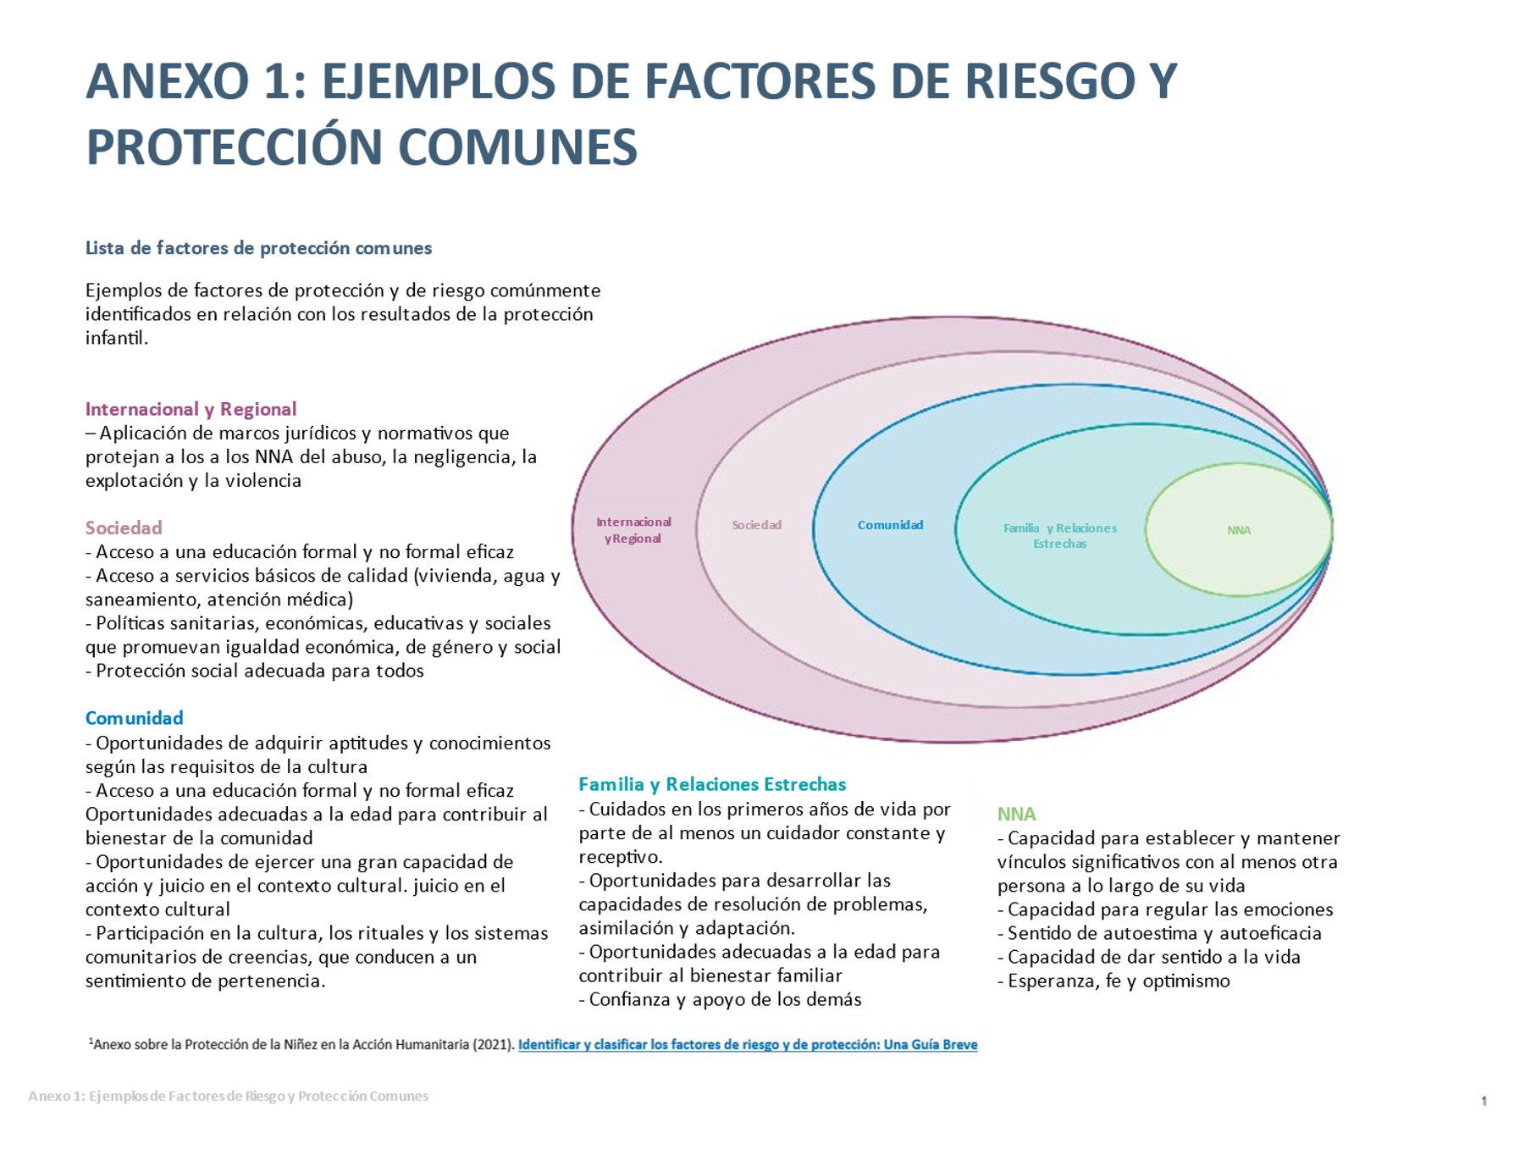
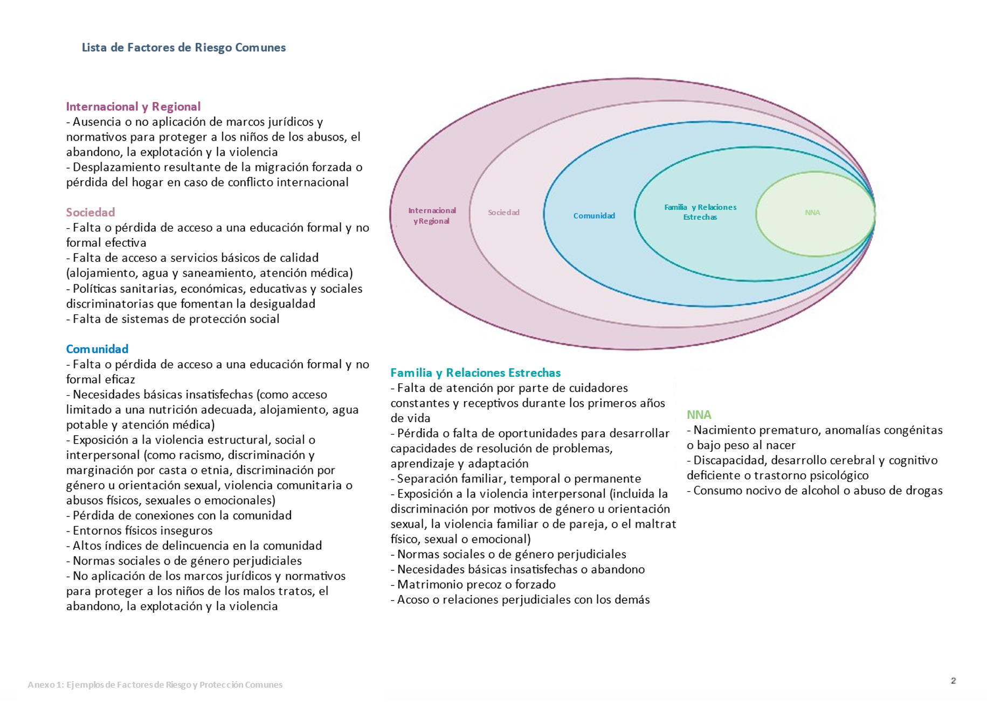
- Recursos adicionales
Comprender los Factores de Riesgo y de Protección en las Crisis Humanitarias: Hacia un Enfoque Preventivo de la Protección de la Niñez y Adolescencia en la Acción Humanitaria, Alianza para la Protección de la Niñez y Adolescencia en la Acción Humanitaria, 2020.
Promover el Desarrollo y el Bienestar de la Niñez y Adolescencia, Disaster Ready/Save the Children, 2019

Promover el Desarrollo y el Bienestar de la Niñez y Adolescencia, Save the Children, Disaster Ready, 2021
Promover el Desarrollo y el Bienestar de la Niñez y Adolescencia, Save the Children, Disaster Ready, 2021
Promover el Desarrollo y el Bienestar de la Niñez y Adolescencia, Save the Children, Disaster Ready, 2021

